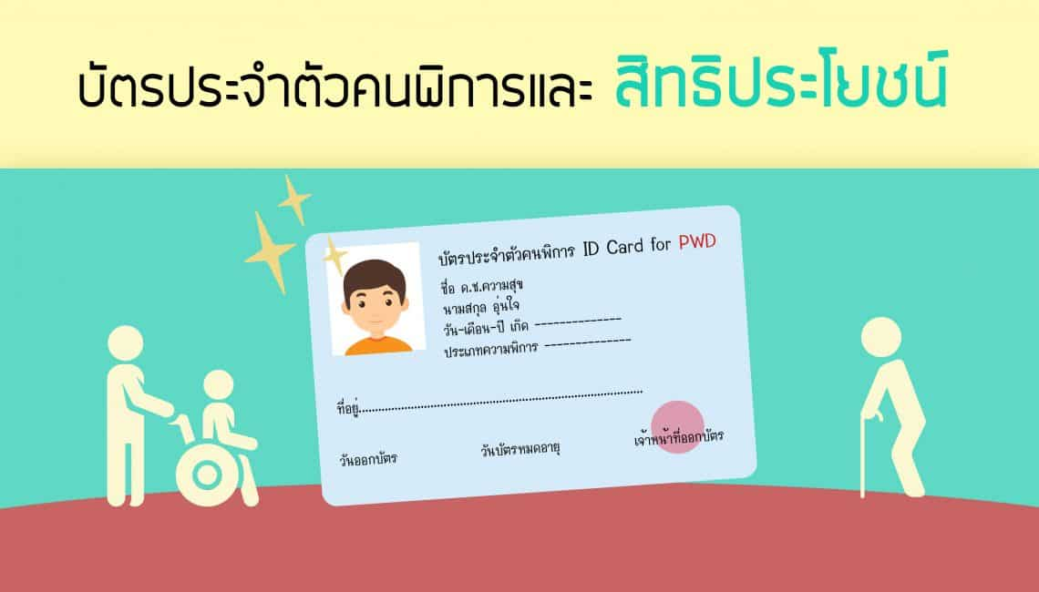
เอกสารที่ใช้ในการ ทำบัตรคนพิการ
เอกสารที่ใช้ในการทำบัตรคนพิการ
- เอกสารหลักฐานของผู้พิการเอกสารประจําตัวอย่างใดอย่างหนึ่ง ดังนี้
  - บัตรประจําตัวประชาชนของผู้พิการและผู้ดูแล (กรณีมีผู้ดูแลคนพิการ)
  - บัตรประจําตัวข้าราชการ
  - สูติบัตรสําหรับบุคคลอายุต่ำกว่าสิบห้าปี หรือหนังสือรับรองการเกิดตามแบบที่กรมการปกครองกําหนด
- ทะเบียนบ้านของผู้พิการและผู้ดูแล (กรณีมีผู้ดูแลคนพิการ)
- รูปถ่ายขนาด 1 นิ้ว ไม่เกิน 6 เดือน จำนวน 2 รูป
- เอกสารรับรองความพิการของผู้พิการจากโรงพยาบาล
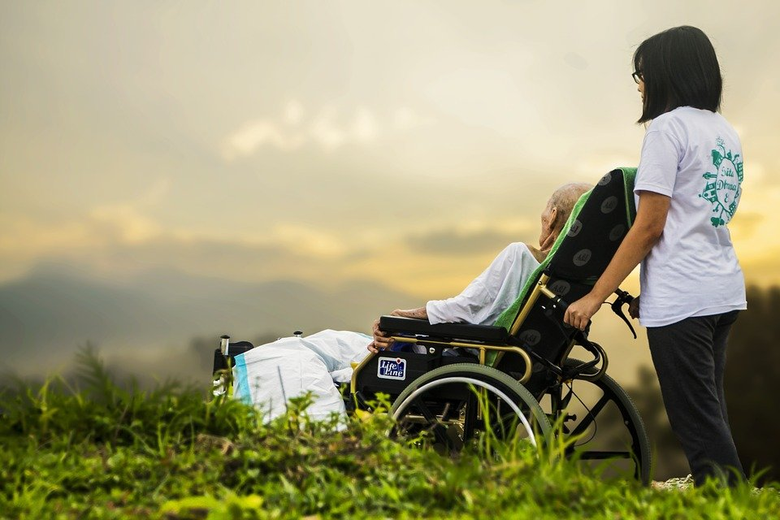
- สภาพความพิการเป็นที่เห็นได้ เจ้าหน้าที่ผู้รับคำขอถ่ายสภาพความพิการไว้เป็นหลักฐาน
สิทธิประโยชน์สำหรับผู้ถือ บัตรคนพิการ

หนาวมั้ยคะ...คุณยาย

สิทธิประโยชน์สำหรับผู้ถือ บัตรคนพิการ
- ผู้ถือบัตรคนพิการจะได้รับเบี้ยความพิการเดือนละ 800 บาท
- บริการด้านการแพทย์
  - สามารถรับบริการด้านสาธารณสุขของรัฐได้ทุกที่ทุกแห่งโดยไม่ต้องมีหนังสือส่งต่อ
  - การฟื้นฟูร่างกาย ได้แก่ การฟื้นฟูการได้ยิน การฟื้นฟูการมองเห็น กายภาพบำบัด กิจกรรมบำบัดเป็นต้น
- สามารถมีสิทธิได้รับอุปกรณ์ช่วยเหลือคนพิการ เช่น อุปกรณ์เทียม อุปกรณ์เสริม ขาเทียมฟรี เป็นต้น
- ส่งเสริมอาชีพและคุ้มครองการมีงานทำของผู้พิการ เพราะ เงื่อนไขที่รัฐมนตรีว่าการกระทรวงแรงงานประกาศกำหนด
และการจ้างงานคนพิการในสถานประกอบการหน่วยงานภาครัฐ และหรือ เอกชน
กำลังพอดี ..หนู
- บริการให้กู้ยืมเงินทุนประกอบอาชีพ โดยไม่คิดดอกเบี้ย
- การลดหย่อนค่าโดยสารขนส่งสาธารณะสำหรับคนพิการ
ทําบัตรคนพิการได้ที่ไหนบ้าง

ทําบัตรคนพิการได้ที่ไหนบ้าง
- ที่กรุงเทพมหานคร ศูนย์บริการคนพิการกรุงเทพมหานคร กรมส่งเสริมและพัฒนาคุณภาพชีวิตคนพิการ
และโรงพยาบาลที่กำหนด
- ต่างจังหวัดที่ศูนย์บริการคนพิการประจำจังหวัด หรือฝาก อบต.ยื่นเอกสารแทนได้
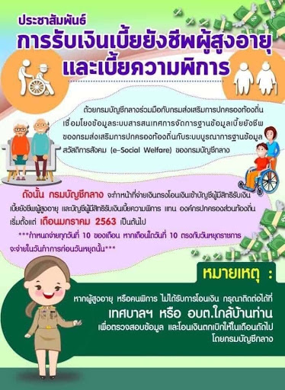
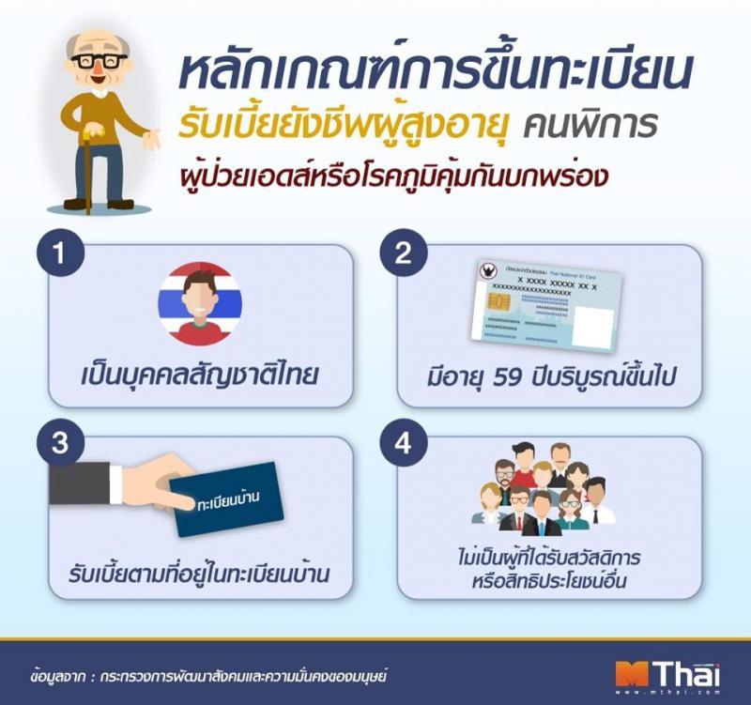
ไม่เกินวันที่ 10 ของทุกเดือน กรมบัญชีกลางจะโอนเข้าบัญชีให้.. จ้า
ยายๆ เงินเบี้ยยังชีพเข้าแล้วยัง .. ครับ

วิธีลงทะเบียน "เงินอุดหนุนบุตร" เพื่อรับเงินอุดหนุน 600 บาท ตั้งแต่เด็ก แรกเกิดจนถึง 6 ปี
ตั้งแต่ปี 2558 รัฐบาล โดยกระทรวงการพัฒนาสังคมและความมั่นคงของมนุษย์ ร่วมกับกระทรวงมหาดไทย และกระทรวงสาธารณสุข ได้ดำเนินโครงการเงินอุดหนุนบุตร หรือเงินอุดหนุนเพื่อการเลี้ยงดูเด็กแรกเกิด ซึ่งเป็นการช่วยเหลือเงินอุดหนุนเพื่อการเลี้ยงดูเด็กแรกเกิดในครอบครัวที่มีรายได้น้อย ตั้งแต่เด็กแรกเกิด จนถึงเด็กอายุ 6 ปี
โดยผู้ที่จะลงเบียนเพื่อเข้าร่วมโครงการนี้ ต้องมีคุณสมบัติดังนี้
- คุณสมบัติเด็กแรกเกิดที่มีสิทธิ

- มีสัญชาติไทย (พ่อแม่มีสัญชาติไทย หรือพ่อหรือแม่มีสัญชาติไทย)
- เกิดตั้งแต่วันที่ 1 ตุลาคม 2558 เป็นต้นไป จนมีอายุครบ 6 ปี
- อาศัยอยู่กับผู้ปกครองที่อยู่ในครัวเรือนที่มีรายได้น้อย
- ไม่อยู่ในสถานสงเคราะห์ของหน่วยงานของรัฐ หรือเอกชน

ผู้สูงอายุต้องมี

